

представительный орган

муниципального образования

«Город Волгодонск»

**ВОЛГОДОНСКАЯ ГОРОДСКАЯ ДУМА**

г. Волгодонск Ростовской области

РЕШЕНИЕ № 84 от 5 декабря 2019 года

О внесении изменений в решение Волгодонской городской Думы от 16.04.2015 №60 «Об утверждении Положения о видах поощрений председателя Волгодонской городской Думы – главы города Волгодонска»

На основании Федерального закона от 06.10.2003 №131‑ФЗ «Об общих принципах организации местного самоуправления в Российской Федерации» и Устава муниципального образования «Город Волгодонск», в целях совершенствования системы поощрения председателя Волгодонской городской Думы – главы города Волгодонска Волгодонская городская Дума

РЕШИЛА:

1. Внести в решение Волгодонской городской Думы от 16.04.2015 №60 «Об утверждении Положения о видах поощрений председателя Волгодонской городской Думы – главы города Волгодонска» следующие изменения:

1) в приложении 1:

а) пункт 1 изложить в следующей редакции:

«1. Награждение Почетной грамотой председателя Волгодонской городской Думы – главы города Волгодонска, объявление Благодарности председателя Волгодонской городской Думы – главы города Волгодонска, поощрение Благодарственным письмом председателя Волгодонской городской Думы – главы города Волгодонска, Приветственным адресом председателя Волгодонской городской Думы – главы города Волгодонска (далее – поощрение) являются формой поощрения граждан города Волгодонска.».

б) дополнить пунктом 1.1 следующего содержания:

«1.1. Основаниями для поощрения являются:

1) юбилейные даты:

для организаций - 15 лет и каждые последующие 5 лет со дня образования, для граждан - 50 лет и каждые последующие 5 лет со дня рождения;

2) многолетний добросовестный труд;

3) заслуги и достижения в сфере развития экономики;

4) заслуги и достижения в сфере науки, образования, здравоохранения, культуры, искусства, социальной защиты, физической культуры и спорта;

5) заслуги и достижения в сфере охраны окружающей среды и обеспечения экологической безопасности;

6) заслуги и достижения в сфере законности, правопорядка и общественной безопасности;

7) значимые успехи в организации предпринимательской деятельности;

8) активное участие в благотворительной и (или) общественной деятельности;

9) большой вклад в развитие и совершенствование местного самоуправления в городе Волгодонске;

10) активное участие в нормотворческой деятельности, обеспечении деятельности органов и должностных лиц местного самоуправления и добросовестная муниципальная служба;

11) трудовые и производственные успехи;

12) успехи в развитии средств массовой информации;

13) общероссийские, городские праздники или отраслевые профессиональные праздники, при наличии стажа работы в отрасли:

- Почетной грамотой председателя Волгодонской городской Думы – главы города Волгодонска – не менее 15 лет;

- Благодарностью председателя Волгодонской городской Думы – главы города Волгодонска – не менее 10 лет,

- Благодарственным письмом председателя Волгодонской городской Думы – главы города Волгодонска – не менее 5 лет;»;

в) дополнить пунктом 1.2 следующего содержания:

«1.2. Приветственным адресом председателя Волгодонской городской Думы – главы города Волгодонска могут поощряться:

1) трудовые коллективы организаций (независимо от организационно-правовых форм и форм собственности) - за большой вклад в социально-экономическое развитие города, повышение объемов производства, выпуск новых видов доброкачественной конкурентно способной продукции;

2) трудовые коллективы бюджетных организаций – за конкретный вклад в развитие своей сферы;

3) в связи с юбилейными датами 15 лет и каждые последующие 5 лет со дня основания организации (независимо от организационно-правовых форм и форм собственности).»;

г) абзац 1 пункта 2 изложить в следующей редакции:

«2. С ходатайством о поощрении на имя председателя Волгодонской городской Думы – главы города Волгодонска могут обращаться:

1) депутаты Волгодонской городской Думы;

2) заместители председателя Волгодонской городской Думы;

3) глава Администрации города Волгодонска;

4) заместители главы Администрации города Волгодонска, управляющий делами Администрации города Волгодонска, курирующие соответствующие направления (отрасли), на основании обращений руководителей муниципальных учреждений и предприятий;

5) руководители структурных подразделений, органов Администрации города Волгодонска по согласованию с курирующим заместителем главы Администрации города Волгодонска, управляющим делами Администрации города Волгодонска;

6) руководители организаций частной и государственной форм собственности.»;

д) пункт 3 изложить в следующей редакции:

«3. К ходатайству на имя председателя Волгодонской городской Думы – главы города Волгодонска прикладываются следующие документы:

1) при поощрении граждан:

а) характеристика, раскрывающая трудовую, общественную и иную деятельность, с указанием конкретных выдающихся заслуг, получивших признание в городе, за последние 5 лет, содержащая информацию о стаже работы (службы) в отрасли, имеющихся поощрениях, с указанием адреса проживания, паспортных данных награждаемого;

б) копия свидетельства о постановке на учет в налоговом органе физического лица по месту жительства на территории Российской Федерации;

в) копия страхового свидетельства обязательного пенсионного страхования;

г) [согласие](consultantplus://offline/ref=0412823EDD7F1FF1C87E16F8B40EDE06F946B6CC24C31F4BBE10B4643AA1A4306F42B86FE06E177D166AD8C1E503C088C0029949E8EE49EA658A6E04RAM) на обработку персональных данных по форме согласно приложению 1 к настоящему Положению.

2) при поощрении трудовых коллективов организаций:

а) информация о представляемом к награждению коллективе (полное наименование организации в соответствии с уставом, дата создания, характеристика профиля деятельности, сведения о производственной или иной деятельности организации), основание для представления к награждению;

б) историческая справка (при представлении к награждению в связи с юбилейными датами организации). Основанием для признания даты юбилейной является документальное подтверждение факта создания (основания, образования) организации.»;

е) дополнить приложением согласно приложению 1;

2) приложение 3 изложить в новой редакции согласно приложению 2;

3) приложение 5 изложить в новой редакции согласно приложению 3.

2. Настоящее решение вступает в силу со дня его официального опубликования.

3. Контроль за исполнением настоящего решения возложить на председателя Волгодонской городской Думы – главу города Волгодонска Л.Г. Ткаченко.

Председатель  
Волгодонской городской Думы –

глава города Волгодонска Л.Г. Ткаченко

Проект вносит депутат

Волгодонской городской Думы

Брежнев А.А.

Приложение 1 к решению Волгодонской городской Думы «О внесении изменений в решение Волгодонской городской Думы от 16.04.2015 №60 «Об утверждении Положения о видах поощрений председателя Волгодонской городской Думы – главы города Волгодонска»

от 05.12.2019 № 84

«Приложение к Положению о видах поощрений председателя Волгодонской городской Думы – главы города Волгодонска

СОГЛАСИЕ

на обработку персональных данных

Я, ____________________________________________________________,

(фамилия, имя и отчество)

постоянного места жительства: ________________________________________ __________________________________________________________________,

паспорт: серия _______ номер____________ выдан _______________________ __________________________________________________________________

(наименование органа, выдавшего паспорт, дата выдачи паспорта)

___________________________________________________________________,

в соответствии с требованиями Федерального [закона](consultantplus://offline/ref=8C3D3C30121056511FCF07FADD8A90AAC22E70B3F3FED8C2CE573CD5B58A3FA9A6F5A17839618F3576C9A08C32xAECN) от 27.07.2006 № 152-ФЗ «О персональных данных» даю согласие Волгодонской городской Думе (г. Волгодонск, ул. Советская, д.2) на автоматизированную, а также без использования средств автоматизации, обработку и использование моих персональных данных, содержащихся в документах, представленных в соответствии с решением Волгодонской городской Думы от 16.04.2015 № 60 «Об утверждении Положения о видах поощрений председателя Волгодонской городской Думы – главы города Волгодонска».

Перечень персональных данных, на обработку которых дается согласие субъекта персональных данных:

1) Фамилия, Имя, Отчество;

2) должность, место работы (службы);

3) дата и место рождения;

4) паспортные данные (серия, номер, кем и когда выдан);

5) адрес постоянного места жительства;

6) образование;

7) стаж работы;

8) идентификационный номер налогоплательщика;

9) номер страхового свидетельства государственного пенсионного страхования;

10) перечень имеющихся наград и званий.

Обработка персональных данных осуществляется в целях подготовки наградных документов для награждения ________________________________ ___________________________________________________________________.

(вид поощрения)

Субъекту персональных данных разъяснены и понятны права субъекта персональных данных.

Настоящее заявление действует на период до истечения сроков хранения соответствующей информации или документов, содержащих указанную информацию, определяемых в соответствии с законодательством Российской Федерации.

Отзыв заявления осуществляется в соответствии с законодательством Российской Федерации.

Субъект персональных данных __________/____________________________/

(подпись) (инициалы, фамилия)

«___» ________________ 20___ г.

Заместитель председателя

Волгодонской городской Думы И.В. Батлуков

Приложение 2 к решению Волгодонской городской Думы «О внесении изменений в решение Волгодонской городской Думы от 16.04.2015 №60 «Об утверждении Положения о видах поощрений председателя Волгодонской городской Думы – главы города Волгодонска»

от 05.12.2019 № 84

«Приложение 3 к решению Волгодонской городской Думы «Об утверждении Положения о видах поощрений председателя Волгодонской городской Думы – главы города Волгодонска»  
от 16 апреля 2015 года № 60

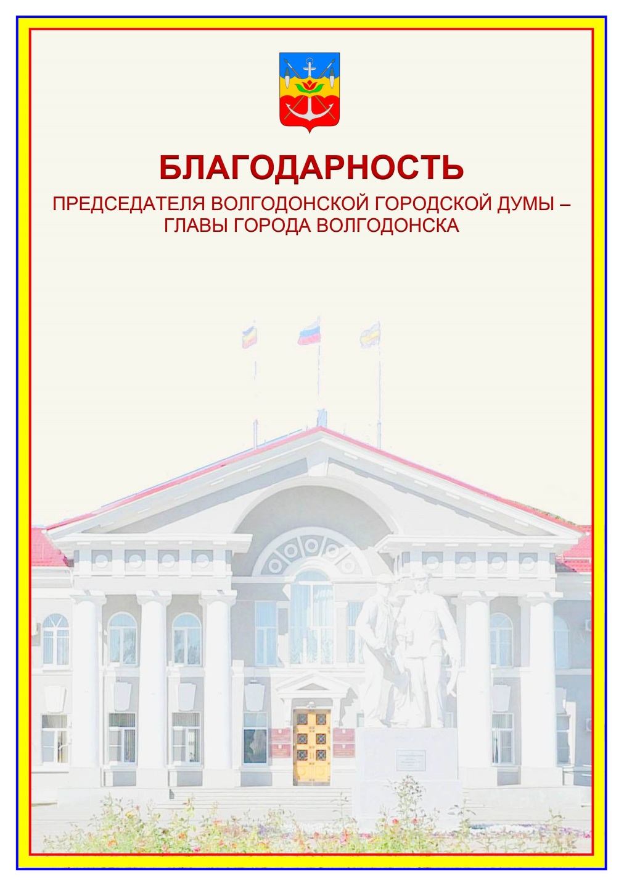

Заместитель председателя

Волгодонской городской Думы И.В. Батлуков

Приложение 3 к решению Волгодонской городской Думы «О внесении изменений в решение Волгодонской городской Думы от 16.04.2015 №60 «Об утверждении Положения о видах поощрений председателя Волгодонской городской Думы – главы города Волгодонска»

от 05.12.2019 № 84

«Приложение 5 к решению Волгодонской городской Думы «Об утверждении Положения о видах поощрений председателя Волгодонской городской Думы – главы города Волгодонска»  
от 16 апреля 2015 года № 60

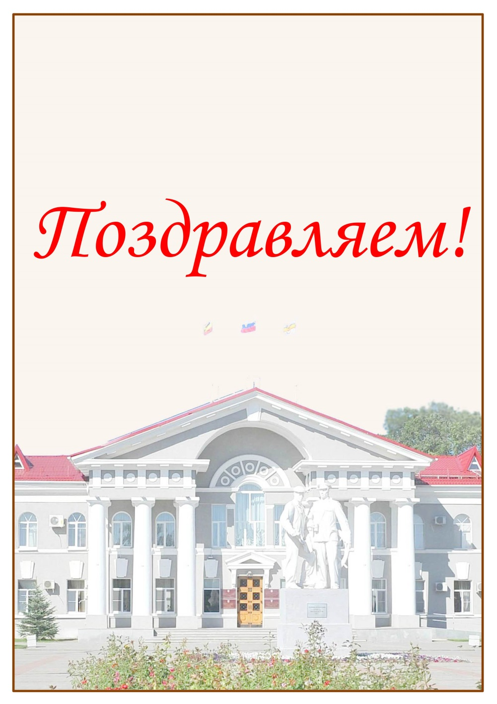

Заместитель председателя

Волгодонской городской Думы И.В. Батлуков